浅议儿童水彩绘本在小学美术课堂上的教学实践意义
摘要：随着课程改革进程的推进，传统的智育为主已经被全面发展的教育理念所取代，美育的重要性也在得到广大教育者的重视，所以能够对学生的审美、综合能力进行培养的美术课需要教师投入更多的精力。在美术课程中，学生的创造力、审美等得到极大的培养，而来吸引小学生学习美术的兴趣，在教学实践中使用大量的水彩绘本。这是因为绘本中有大量的图片，对于小学这个阶段的学生而言是符合他们身心发展需求的，所以将绘本应用到小学的美术课堂进行教学实践有非常重要的现实意义，本次研究将对对进行深入研究。

关键词：水彩绘本；美术课堂；小学；教学实践

目录
摘要 1
第一章 绪论 4
第二章 绘本简介 4
第三章 水彩绘本在小学美术课堂的重要作用 5
3.1调动学生学习的“三心合一” 5
3.2 培养学生的创造力 5
第四章 水彩绘本在美术课堂中的教学实践方法 5
4.1 重塑教学关系 5
4.2 转变教学行为 6
第五章 结论 6
参考文献： 8

绪论
绘画教育作为美术教育的基础课程之一，能很好地开发和提高学生的动手能力，培养学生对水彩的准确掌控和感知能力，同时，培养学生的自主创造力和思维能力。水彩画的教育和创作发展过程中，学生多是通过自主创作的水彩画来表达自己的内心活动和实际生活体验。水彩绘本教学就是将传统绘本与水彩画完美结合的一种教学方式，将水彩画搬上绘本的舞台，区别于传统的绘本教育与水彩画分割教育的方式，其最终产生的效果是一加一大于二。通过以绘本为线索将各种水彩画相互串联起来，也将水彩画中描绘的故事进行串联，让画与画之间产生独特的叙事效果，为孩子的感知、创作、表达打下良好的基础。
因此，本次研究计划通过对儿童绘本在美术教学中发挥的作用，进行分析，从而提供学生的发散性思维。通过引入 绘本，切换不同的视角可以让学生从各个对于绘画技巧有一个更加直观的理解，绘本对于小学的年龄特点更具有针对性，教师再 辅以对应的引导就可以更好地实现教学目标。

绘本简介
绘本，又被称为图画书，这种书籍最大的特点就是在其中插入大量的图画，并辅以少量的文字对图画进行解释，文字与图画相辅相成，共同组成了图文并茂的书籍。在水彩绘本中，故事与惊喜在书中的每一页中书写着，这些图画可以很好的激发学生的想象力、创造力，从而让学生感受到阅读图书的乐趣。教师在课堂上，对于水彩绘本应充分的进行利用，可以让学生将自己对绘本中的图画的理解及独立的思考充分的表达出来，并将其在绘画作品中展示出来，从而将自己的情感充分的在作品中宣泄出来。所以，当前许多学校将水彩绘本以教学工具的形式引入到日常教学中，这是一种全新的教学方式，与传统的教学存在的最大差别在于能够让本次的教学中的故事以生动、形象的展示出来。水彩绘本的成功之处不在于不是将水彩和故事两者简单结合，而是产生“1+1大于2”的效果，对儿童的语言及绘画进行启蒙。水彩画以插画的形式展现在绘本故事之中，增加了文字的生动性和形象化，二者本是相互补充，缺一不可。水彩画自由创作，让儿童充分感受水彩画水的流动、彩的变化，延伸课堂教学，丰富教学内容。如何发挥绘本水彩教学的作用和优势，对于幼儿启蒙教师有很高的教学要求，需要教师转变传统教学理念，了解绘本水彩教学的目的不在于“教”与“学”，而在于“启发”和“滋养”，另外，需要教师充分了解绘本教学和水彩教学，真正的做到寓教于乐，让孩子快乐的学习知识，感受艺术的魅力。

水彩绘本在小学美术课堂的重要作用

3.1调动学生学习的“三心合一”
所谓“三心”即细心、专心、耐心，学生在学习过程中，这三者非常重要且相辅相成，共同构成学生的综合能力。陶渊明在教、学、做合一的理论中曾提出要以创造性教育为未来教育的主要方式。这一教育思想为我们从事新的教学活动提供了依据。在进行美术教学的过程中，尤其在绘制绘本过程中，学生既要基于生活细心观察，收集那些或温暖、或富有哲理的构思，又要专注于绘画技法的表达与画面故事的创新，最后用上文字耐心地串联这些篇章，“三心合一”便悄然展示我们引导学生在绘本的制作过程中培养良好的美术思维能力，提高绘画实践能力，选择图文并茂的方式，充分调动自身的学习兴趣。对绘本来说，图画如同灵魂，文字则是情感的升华，努力做到文字与图画的协调统一，既是教师将要引导的重点方向，也是学生需要突破的创作瓶颈，所以调动“三心合一”尤为重要。
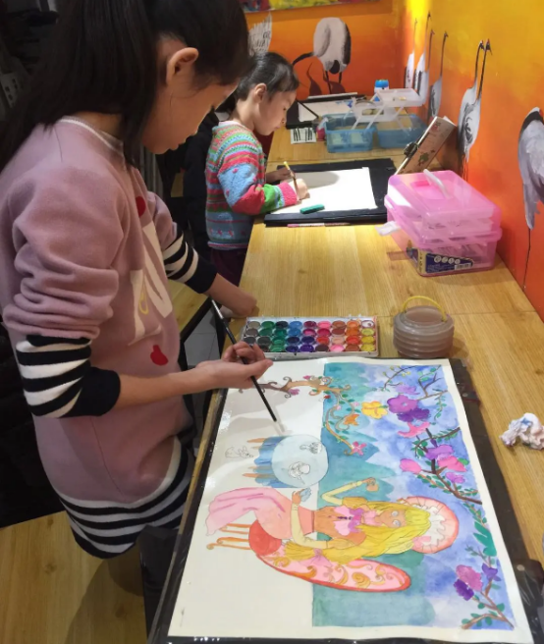
图3-1 教师以绘本故事为基础引入绘画调动“三心合一”

3.2 培养学生的创造力
我们知道，绘本的趣味性融于不同的形式与主题之中，每一篇“五彩斑斓”背后，实则也蕴含了深刻的教育性。而儿童绘本的创作削弱了其技法的准确表达，着重于学生的涂鸦与创造，因而保护想象力，营造宽松的课堂氛围也尤为重要。作为课堂的引路人，让徜徉于课堂的微笑、轻松愉悦的兴趣导入、幽默风趣的智慧启迪、夸张变形的可爱添画以及发自内心的鼓励赞美充满美术课堂，才是使学生通往美术创作的天梯。教师要想方设法让绘本课堂变得更加生动、更加有趣，使之能够引起学生的兴趣，从而创造出一个和谐、充实的课堂教学环境。

水彩绘本在美术课堂中的教学实践方法

4.1 重塑教学关系
将水彩绘本应用带教学实践中，教师应意识到身份发生一定的变化：
- 从知识的传授者转变为学生学习的促进者。美术教师需要改变传统授课方式，一味地向学生传授美术知识和美术技能，而是要引导学生在学习过程中主动发现知识、自主探宄问题。
- 从课程的执行者转变为课程的建设者和开发者。三维目标时代的小学美术教学设计过分依赖教材和教参，教师缺乏独立开发美术课程的意识。而绘本作为课程资源融入到小学美术课程当中，能够在强有力的助推美术教师开发特色鲜明的美术课堂。除引入优秀经典的绘本之外，还可以自行创编绘本作为教材。如地方传统文化打卡、旅行手账等等。

4.2 转变教学行为
在开展绘本教学时，应是尊重、赞赏、民主、互动的新型师生关系。尤其反对教师在教学中以知识灌输为中心，忽视学生的个性与创造性。美术教师应以启发引导的形式、循循善诱的节奏帮助学生获得绘本创作的知识性素材。师生间彼此分享思考、见解、知识，交流彼此情感，丰富教学内容，求得新发现，实现教学相长和共同发展。通过合作的方式让学生经历过程、重视过程，创设真实的生活情境，在情境中发现问题、解决问题。美术教学最终应该关注的是人而不是学科，教师与学生沟通合作时要关注学生的情感需要，给予学生充分的个性空间和时间，重视学生情感、态度和价值观的教育。在教学实践中根据实际情况灵活的开发和设置课程，而非一味的追求绘本作品最终呈现的结果。
南京市游府西街小学葛宇宸老师的漫画绘本课《漫画（洛神赋）》中，恰如其分地体现了这种新型的教学关系。葛老师在《漫画》一课的教学设计中，没有过分依赖教材，而是发挥自己的主观能动性结合弘扬传统文化的时代背景，引入优秀经典名作，自行开发了以《洛神赋》为创作主题、以绘本为表现形式的新型漫画课堂。新授过程中一直秉承多问、多沟通的方式，灵活运用启发式教学方法，让学生在探宄中主动发现问题、解决问题，并且以小组合作的方式引导学生共同完成漫画绘本创作。秉持了师生共同发展的启发式美育互动模式，体现了核心素养时代倡导的新型师生关系，如图4-1、4-2所示。
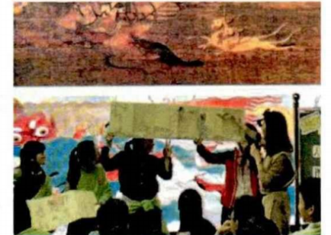
图4-1 教师以《洛神赋》为题切入绘本教学
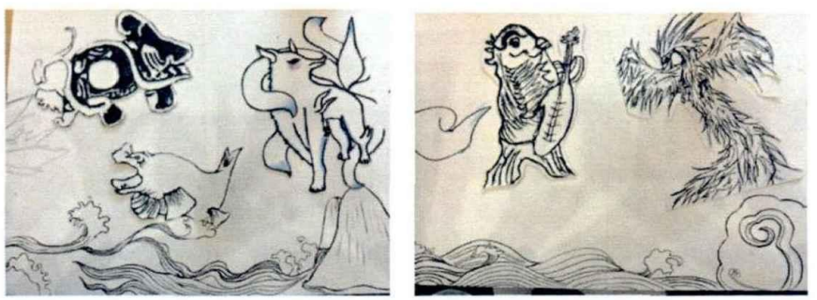
图4-2 学生作品

结论
当前的教育背景下，对传统的教学形式进行优化是很有必要的，而水彩绘本就是可选择的非常理想的改善方式之一。利用水彩绘本进行教学实践，可以对学生解决综合实践问题的能力、创新力、独立思考问题的能力。通过本次研究，将水彩绘本应用到教学实践中，需要教师对自己的角色有一个重新的认识，对自己的教学行为进行改变，才能更好的将教学进行实践。

参考文献
- 张蒙.儿童绘本《小朋友的假期生活》中水彩艺术表现的应用研究[C].哈尔滨师范大学,2021.刘崇仙.水彩绘本对儿童情绪调节的创作研究[C].西南大学,2020.
- 刘芷含;刘寅凯.儿童趣味水彩画拓展课程实施分析——以绘本插画为例[J].艺术科技,2019,(07):27-28.
- 李东娜.儿童绘本水彩教学新探索[C].河北师范大学,2015.
- 苏争.小学美术教学中绘本运用策略探究[J].读写算,2022,(08):159-161.

